2022年下半年中小学教师资格面试
报名线上审核程序考生操作指南

一.线上审核确认流程
1.已在中小学教师资格考试网（http://ntce.neea.edu.cn/）报名并提交审核，手机微信扫描下方二维码进入教资面试资料审核程序，选择“平凉考区”注册登录，按照提示拍照上传资格审核所需的证件（证明）材料（必须先在中小学教师资格考试网进行报名，再到教资面试资料审核程序提交资料审核）。
（教资面试资料审核程序）
- 考生注册登录（考生扫码选择平凉考区进入教资面试资料审核程序，进行注册登陆。）
1、考生选择“平凉考区”，进入教资面试资料审核程序。
- 进入系统后，考生应仔细阅读“考生告知承诺书”，点击“我已阅读并同意”进入系统“登录”页。
- 未注册账号的考生，点击登录页的“还没有账号？点击注册”链接，进入注册页面，按页面上的要求填写注册信息。登录时，须输入证件号、密码，以及验证码。
- 若忘记登录密码，可点击登录页的“忘记密码？”链接，重置密码。密码重置后，考生可复制新密码进行登录。
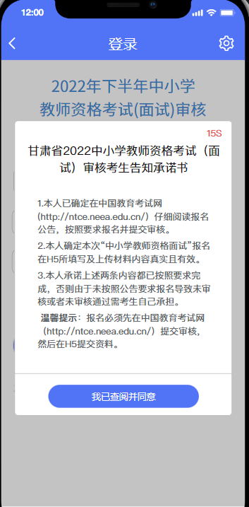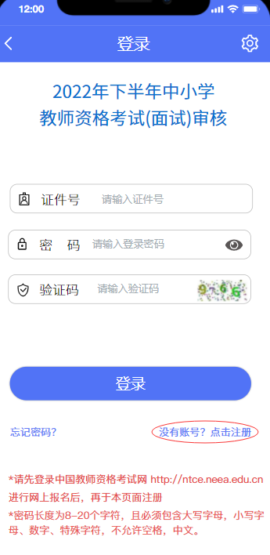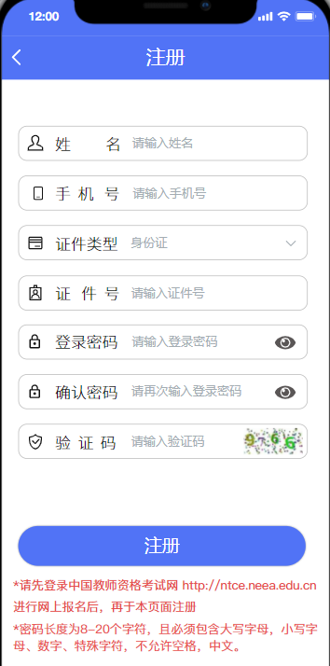
三、在校生上传资料流程
1.选择“在校生” 2.上传“学籍验证码”
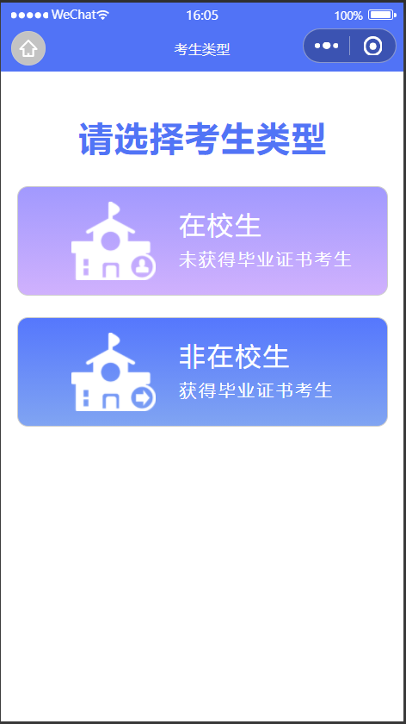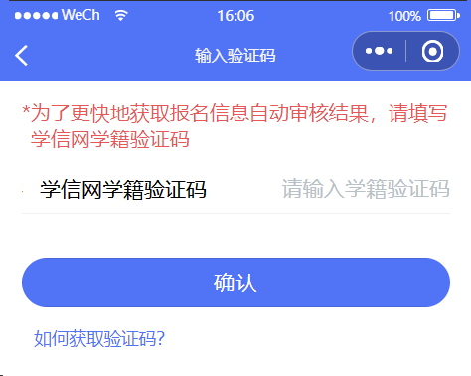
在校生必须提供学信网验证码，之后按照提示上传学生证（考生本人信息页），身份证，户籍证明（户口簿本人及首页）或其他材料。

3.上传证明材料

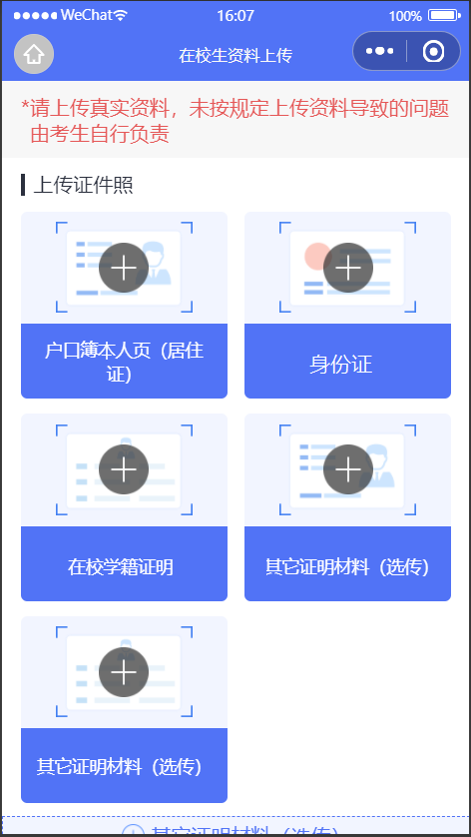

（1）.需要上传学信网查询的学籍验证码
（2）.需要上传户口簿（户主页和本人页）、身份证（身份证正反面）、在校学籍证明（公告附件）等其他图片证明材料。

四、非在校生上传资料流程
1.选择“非在校生” 2.上传“学历验证码”

3.选择是否为“报考考区户籍 ” 4.上传证明材料
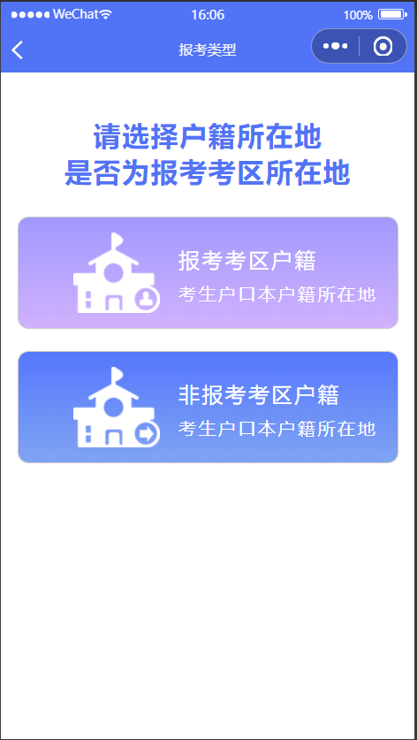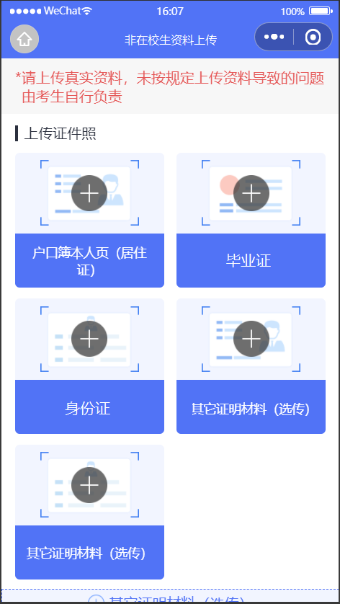
（1）.需要上传学信网查询的学历验证码
（2）.需要上传户口簿（户主页和本人页）、身份证（身份证正反面）、毕业证等其他图片证明材料。
（3）.上传平凉考区范围（户籍/居住证）证明材料

六、在线资格审核：
考生上传审核材料后，工作人员将对考生报考资格进行审核。审核结果将通过教资面试资料审核程序进行反馈。
- 教资面试资料审核程序中显示“审核通过”，待中小学教师资格考试网中同步显示‘审核已通过’后及时完成缴费为报名完成。
- 审核不通过重新提交审核处理办法：
（1） 中小学教师资格考试网中的信息错误，教资面试资料审核程序信息正确/中小学教师资格考试网中的信息和教资面试资料审核程序中的信息均有错误。教资面试资料审核程序中显示“审核不通过”为审核失败，同步显示审核不通过原因，中小学教师资格考试网中显示“待审核”状态。根据审核不通过原因在中小学教师资格考试网中重新填报面试信息，而后在教资面试资料审核程序中重新提交材料，务必按操作要求和先后顺序提交修改资料，否则无效。
例如：
①非普通高等学校全日制在读学生
②非专业三年级及 以上本专科在校学生或在读研究生
（2） 中小学教师资格考试网信息正确，教资面试资料审核程序中信息错误。教资面试资料审核程序中显示“审核不通过”为审核失败，同步显示审核不通过原因，中小学教师资格考试网中显示“待审核”状态。根据审核不通过原因仅需在教资面试资料审核程序中提交修改材料即可。
例如：
①资料不全，未上传户籍证明（户口簿首页/本人页，居住证正反面）、在校学籍证明等。
②资料模糊，需重新上传高清照片。
③上传资料不符合要求，请按照公告要求标准上传证明材料。

七、审核结果
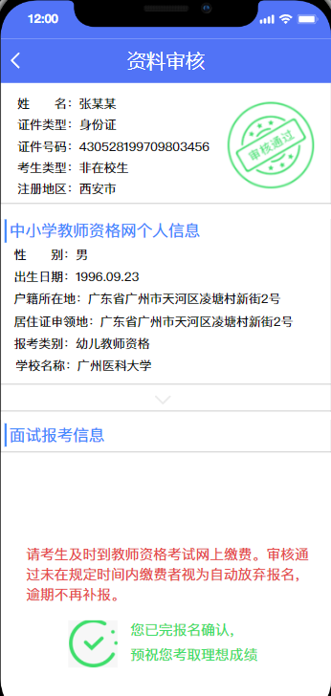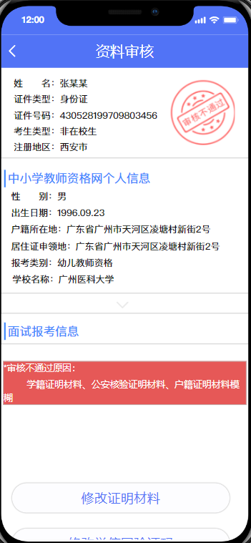
审核成功 审核不通过
提示：请考生注意持续关注审核状态。由于报考人数众多，请各位考生耐心等待并随时登陆查看审核结果（若长时间处于待审核状态，请检查在教资面试资料审核程序中修改信息后，是否在教资报名系统中重新提交了报名信息）。
八、学信网学籍验证码查询方式
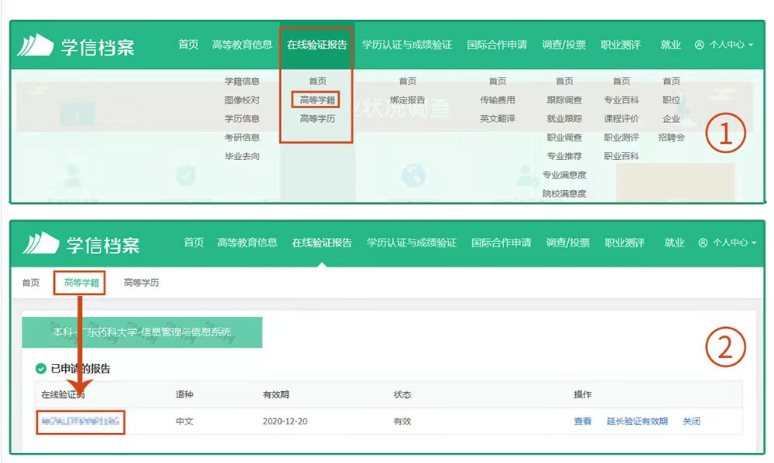
考生可访问学信网：https://my.chsi.com.cn按照图片提示获取

